三 年 班 號
姓名：
第七課：
做泡菜
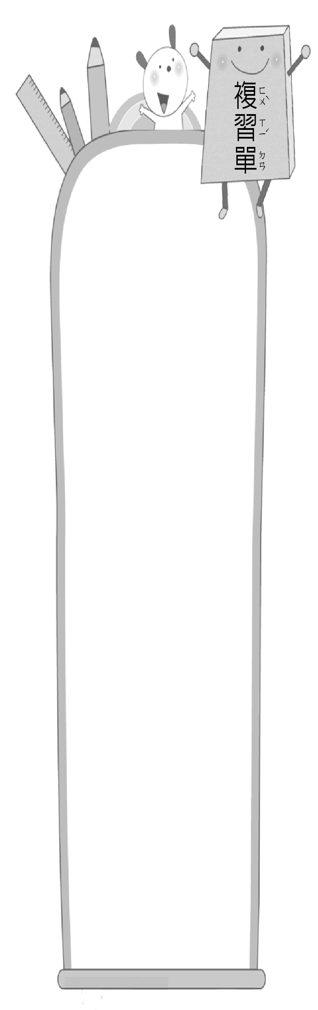
一、寫出正確的國字
1.︵ 菌 ︶益生﹁俊﹂
二年 班 號
姓名：
第 回
國語
二下

2.︵ 疑 ︶︵ 惑 ︶﹁一﹂﹁或﹂
3.︵ 醃 ︶︵ 漬 ︶﹁醃﹂﹁字﹂
4.︵ 適 ︶︵ 益 ︶︵ 健 ︶︵ 康 ︶﹁式﹂度運動有﹁一﹂﹁健﹂﹁康﹂。
5.︵封 ︶︵厲 ︶新聞報導小戴贏球﹁風﹂后的消息，真是﹁厲﹂害。
6.︵ 承 ︶︵ 貪 ︶他﹁成﹂認﹁攤﹂
吃才會肚子痛。
二、先造詞，再用這個語詞造一個句子
例：厲 ︵ 厲害 ︶ ︵弟弟真厲害，年紀雖小，卻跟著大家去爬山。︶
1. 腸 ︵ 古道熱腸 ︶
︵爺爺為人古道熱腸，經常在公園為大家解決問題。 ︶
2. 封 ︵ 封閉 ︶
︵此路因施工封閉，請繞道通行。 ︶
3.騙 ︵ 欺騙 ︶
︵朋友之間若互相欺騙，友情不會長久。 ︶

三、選詞填寫
心血來潮 心裡有數 心平氣和 心甘情願
心滿意足 心煩意亂 心浮氣躁 心服口服
1.曉華熱衷課外活動，造成她上課容易︵ 心浮氣躁 ︶，無法專心。
2.吃過飯，爸爸突然︵ 心血來潮 ︶，提出去散步的建議。
3.妹妹看著桌上的點心和蛋糕，吃得︵ 心滿意足 ︶，開心不已。
4.這場圍棋比賽，對手高超的技巧讓我輸得︵ 心服口服 ︶。
四、完成句子
例：過去，小莉以為養寵物不會太困難，直到︵ 她自己養了小狗後 ︶，才︵ 發現每天照顧小狗非常不簡單 ︶。
1.過去，我以為打贏球賽是很容易的事，直到︵ 自己參加球隊 ︶，才︵ 知道打好球、要贏球，需要不斷努力練習才行 ︶。
2.過去，我以為他是個很好相處的人，直到︵ 我的座位在他旁邊 ︶，才︵ 發現他脾氣很差，動不動就生氣 ︶。

